Технология. 3класс. «Начальная школа 21 века».
Учитель: Медведева Т. Ю.
Тема: «Застежки одежды»
Тип урока «Открытие нового знания»
Цель урока: создание условий для усвоения детьми назначения застежки.

Задачи:
- Познакомить с различными видами застежек, их историей.
- Развивать художественные и конструкторско-технологические способности.
- Воспитывать ответственность за результаты учебного труда, адекватно оценивать собственное поведение и поведение окружающих.

Оборудование: Учебник, Р.Т. компьютер, экран, цветная бумага для оформления, цветные карандаши, фломастеры, ножницы, пуговицы, молнии.
Личностные:
- Познавательный интерес в процессе выполнения различных работ.
- Сотрудничество со сверстниками.
- Рефлексивная самооценка, то есть анализ своих действий.
Метапредметные:
- Готовность слушать собеседника и вести диалог.
- Уметь работать в группе.
- Определить цель и способы её достижения.
- Сравнивать, анализировать, обобщать, пользуясь известными понятиями.
Предметные:
- Уметь работать в рабочей тетради, по учебнику.

Этап урока | Деятельность учителя | Деятельность учащихся | УУД
1Мотивация и самоопределение к деятельности | Мы начинаем урок.  -Готовясь к уроку мне встретилась высказывания:  Вы можете стать архангелом, врачом или учителем, и никто не заметит этого. Но если у Вас отсутствует пуговица - каждый обратит на это внимание.  (Э.М. Ремарк)  - Почему так говорят? | Дети отвечают, объясняя значение высказывания. | Личностные: самоопределение;  Регулятивные: целеполагание;  Коммуникативные: планирование учебного сотрудничества с учителем и сверстниками
2.Актуализация знаний и фиксация затруднения | Посмотрите на слайды. Что изображено на них?  На экране картинки:  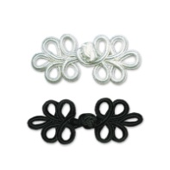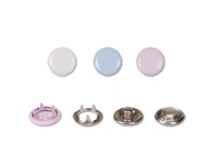  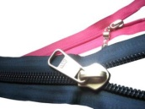  -Для чего нужны нам эти изделия?  -Рассмотрите свою одежду и обувь. Какие на них застежки? | . Свободные высказывания учащихся.  . | Регулятивные УУД:; умение контролировать свою деятельность;  фиксирование индивидуального затруднения в пробном действии; умение соотносить свои знания, определять проблему  Познавательные: логические-анализ объектов с целью выделения признаков
3.Постановка учебной задачи | - Сформулируйте тему урока ?  - Поставьте цель урока? | Тема: «Застежки одежды»  Цель : узнать какое назначение имеют застежки. | Регулятивные: целеполагание;  Познавательные УУД: выделение и формулирование познавательной цели с помощью учителя
4. Построение выхода из затруднения  5. Первичное закрепление | Рассмотрите рисунки с.86.  Какие виды одежды на них изображены?  Вся ли одежда современная? Как вы догадались?  Какие виды застежек использованы в этой одежде?  Назовите иллюстрации застежки с.85. как вы думаете, какие из них самые древние, какие изобретены в более поздние времена?  - Знаете ли вы историю этой застежки? (например: пуговица или молния).  - Из каких материалов изготавливались пуговицы в давние времена?  - А сегодня?  -какими конструктивными особенностями отличаются современные пуговицы?( показ образцов)  - Что вы знаете об истории застежки молнии?( демонстрация несколько вариантов молний).  - Почему много таких разных по размеру и своим видам молний?  - Для какой одежды предназначаются молнии? | Высказывания ребят.  Самые древние – завязки, крючки, пуговицы. Самая «молодая» - липучка.  Высказывания ребят.  Дерево, кость, раковина, металл.  Те же самые, но еще пластмасса.  Плоские, с двумя-четырьмя отверстиями, на ножке, круглые и т. д.  Высказывания ребят. | Регулятивные: планирование, прогнозирование;  Логические- решение проблемы, выдвижение гипотез и их обоснование;  Коммуникативные- инициативное сотрудничество в поиске и выборе информации  Регулятивные: контроль, оценка, коррекция;  Познавательные : умение использовать полученную информацию;  рефлексия способов и условий действия;  Коммуникативные: управление поведением партнёра- контроль, коррекция.
6.Самостоятельная работа с самопроверкой по эталону | -При работе, с каким инструментом нужно быть внимательным?  - Как правильно разместить инструменты и материала на рабочем столе, чтобы они не мешали вам и вашим товарищам?  Выполните задание в учебнике с.89. (вспомнить правило приема пришивания пуговиц). | Высказывание ребят.  Нужно аккуратно работать ножницами и иголкой, так как можно пораниться. | Регулятивные: контроль, оценка, коррекция, выделение и осознание того. что уж усвоено и что ещё подлежит усвоению;  Личностные : проявление самостоятельности в учебной деятельности.
7. Включение в систему знаний. | Декоративное панно из пуговиц.(ребята самостоятельно выбирают шаблоны и выполняют задание).  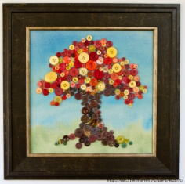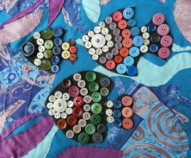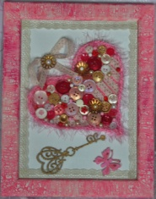 | Работа ребят | Личностные : проявление самостоятельности в учебной деятельности
8. Рефлексия деятельности | -Закончите данные высказывания.  - - сегодня я узнал…  - было интересно…  - я понял, что…  - теперь я могу…  - я почувствовал, что…  - меня удивило… | Высказывание ребят | Регулятивные УУД: оценка своей деятельности на уроке  Личностные УУД: самооценка и адекватное понимание причин успеха/неуспеха в учебной деятельности
9. Итог урока | Какая задача стояла перед вами?  Достигли мы поставленной цели?  Молодцы! Ваша работа на уроке показала хорошую работу.  Особенно хочу отметить работу …. |  | Коммуникативные: умение с достаточной полнотой и точностью выражать свои мысли;

